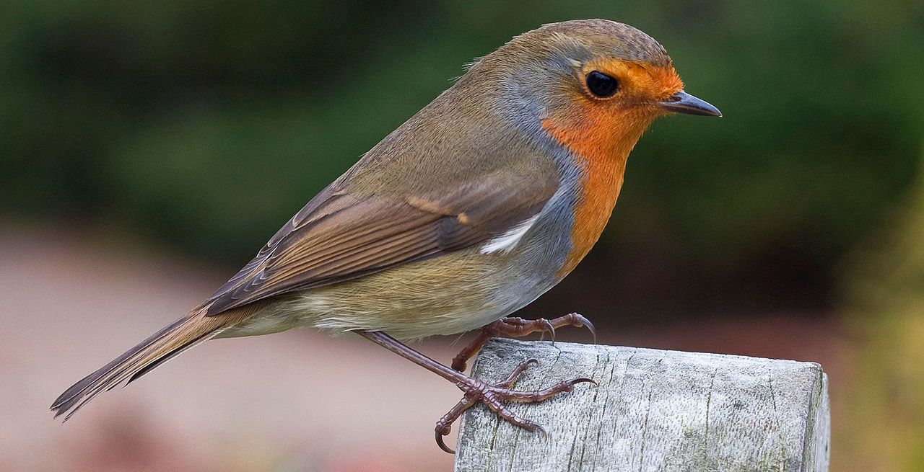
Beschreibe das Rotkehlchen. Nutze die Informationen im Steckbrief.
Lebensraum | typischer Waldrand-, Park-, Friedhofs-, Garten-, Hecken-, und Buschbewohner  Das Rotkehlchen  ______________________________________  ______________________________________  ______________________________________  ______________________________________  ______________________________________  ______________________________________  ______________________________________  ______________________________________  ______________________________________  ______________________________________  ______________________________________
Lebensdauer | etwa 5 Jahre
Aussehen/ Größe/ Gewicht | orange-rote Kehle bläulich-graue Seiten an Hals und Brust, dünne Beine und dünner schwarzer Schnabel  etwa 14 cm groß
Nahrung | Insekten, Spinnen, Würmer, Schnecken, Käfer
Fortpflanzung | zwei Jahresbruten (April bis August)  5 bis 7 gelbliche Eier mit bräunlichen Flecken  Weibchen brütet allein
Verhalten/ Besonderheiten | klein, lebhaft  Männchen und Weibchen sehen gleich aus  Singvogel, singt von frühmorgens bis spätabends  Zugvogel

